*Волгоградский Государственный*

*Педагогический Университет.*

**Реферат по экономической теории на тему:**

**Малый Бизнес: проблемы и перспективы.**

Выполнила:

студентка 1 курса

историко-экономического факультета

отделения «менеджмент организации»

Горина О.В.

Проверил:

Лободин П.В.

*Волгоград*

*2002*

**Содержание.**

Биографическая иллюстрация:

Женщины, отрывшие дело на дому………………………………………3

Понятие «Бизнес»………………………………………………………….4

Понятие «Малый бизнес»…………………………………………………4

Тенденция к развитию малого бизнеса…………………………………..5

Малые предприятия самые трудолюбивые……………………………....6

Малые фирмы создают рабочие места, большие – обороты……………8 Развитие малого бизнеса…………………………………………………..8

Малый бизнес в России сегодня………………………………………...11

Список использованной литературы……………………………………15

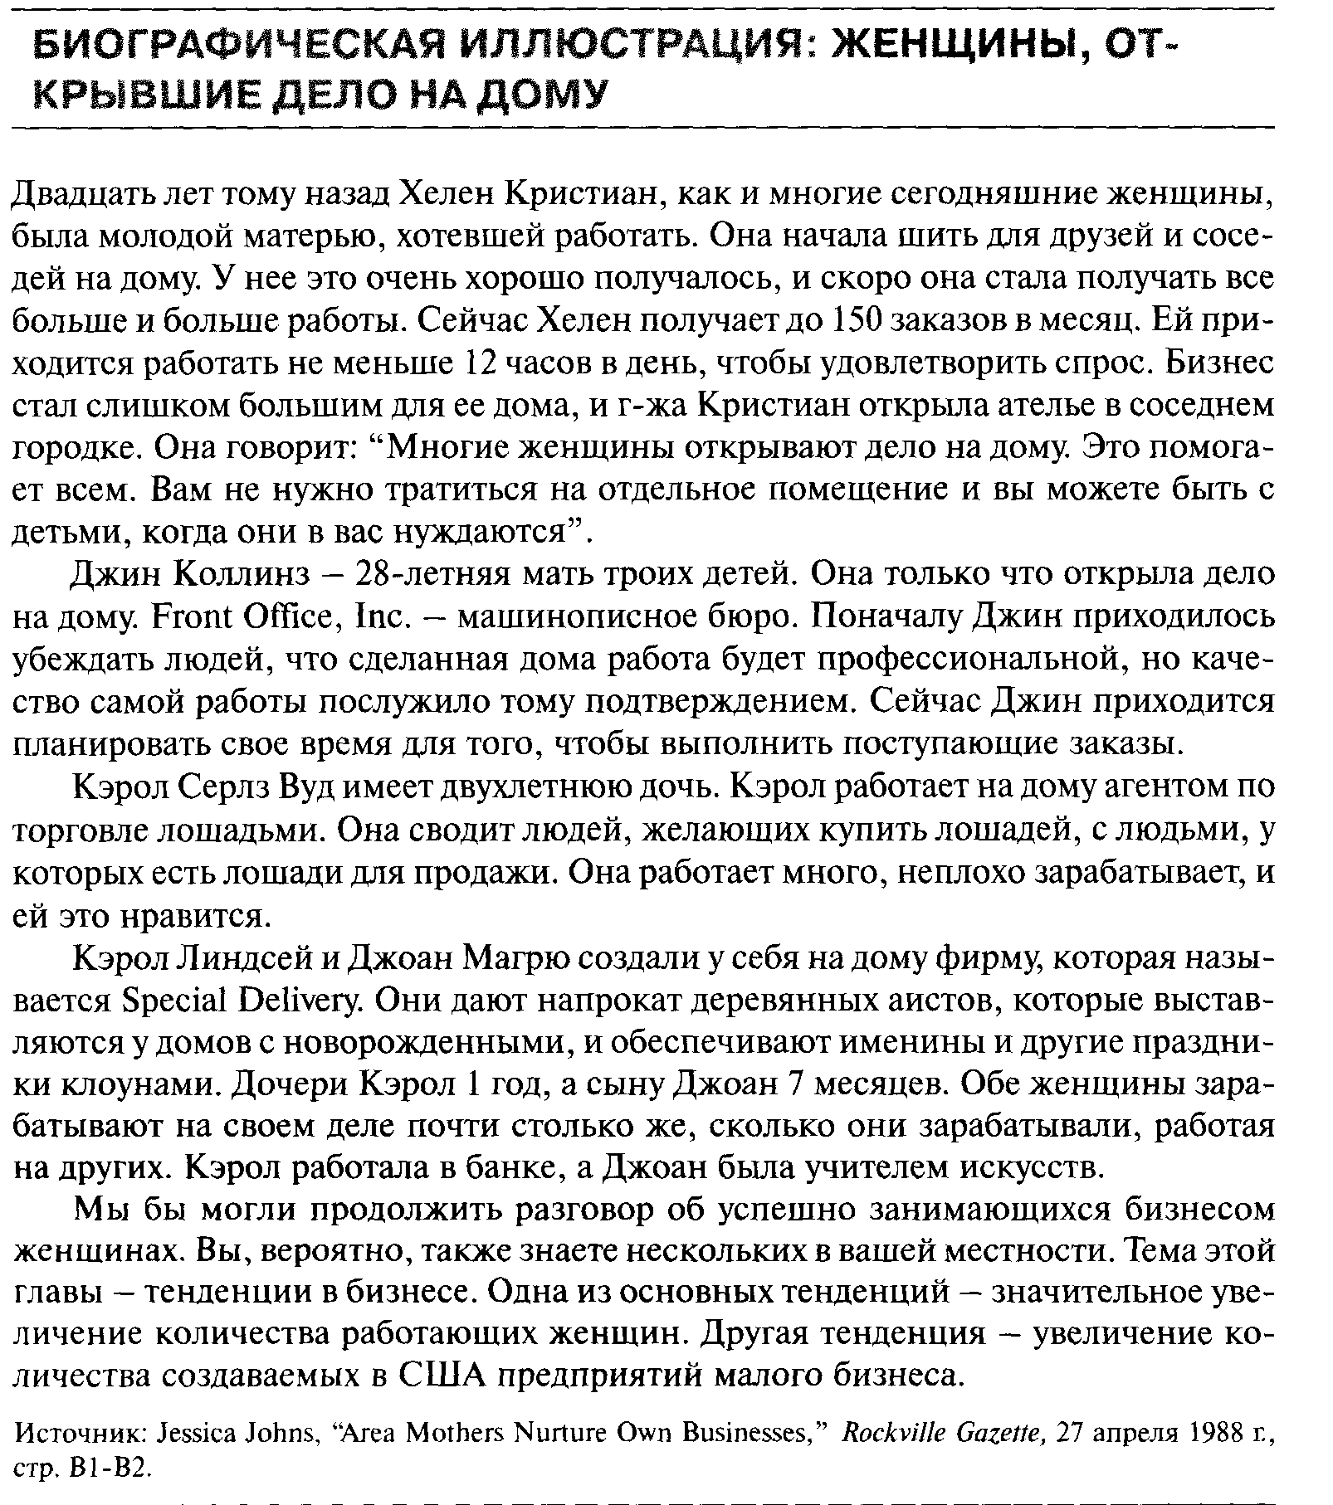

**Понятие «Бизнес».**

*«Тенденции говорят вам о том,*

*в каком направлении идет страна.*

*Решения зависят от вас. Но тенденциям*

*легче следовать, как легче направлять лошадь*

*в том направлении, куда она уже сама направилась»*

Слово «Бизнес» в повседневной жизни можно услышать, так же часто, как и «деньги, работа, семья». Так что же на самом деле скрывается под этим словом?

Одно из самых распространенных определений бизнеса говорит нам с вами, что «бизнес» - это любая деятельность, направленная на получение прибыли путем предоставления другим необходимых товаров и услуг. Важной частью структуры бизнеса, о которой я бы хотела рассказать, является «малый бизнес».

**Понятие «малый бизнес».**

Одной из популярных в 80-х годах в США была книга Нейзбитта “Megatrends”. В ней Нейзбитт сказал: «Переходные этапы в экономике являются временем, когда расцветает предпринимательство. Сейчас мы переживаем такой период». В 50-х годах создавалось около 93 000 компаний в год, а сегодня, каждый год создается более 700 000. Большинство из них относятся к малому бизнесу. **Предприятие малого бизнеса**, по определению Управления малого бизнеса, - это независимо управляемая, не доминирующая в области своей деятельности фирма, отвечающая определенным стандартам размеров в плане количества работников и годового объема поступлений. Существует и другое определение, более адаптированное к Российским условиям: **«малый бизнес»** – это предпринимательская деятельность, осуществляемая субъектами рыночной экономики при определенных установленных законами, государственными органами или другими представительными организациями критериях, конституционирующих сущность этого понятия.

Как показывает мировая практика, основным критерием, на основе которого предприятия различных организационно-правовых форм относятся к субъектам малого предпринимательства, является в первую очередь средняя численность работников, занятых за отчетный период на предприятии. В ряде научных работ **под малым бизнесом понимается** деятельность, осуществляемая небольшой группой лиц, или предприятие, управляемое одним собственником. Как правило, наиболее общими критериями, на основе которых предприятия относятся к малому бизнесу, является:

* численность персонала;
* размер уставного капитала;
* величина активов;
* объем оборота (прибыли, дохода).

**Тенденция к развитию малого бизнеса.**

О будущем малого бизнеса говорят масштабы его распространения. Соединенные Штаты уже вошли в период перехода от старой, крупной индустрии, такой как сталелитейная, автомобильная, шинная, химическая, к малым, более эффективным индустриям сервиса и высоких технологий, включающим предприятия «быстрого питания», фирмы проката автомобилей, производителей микросхем, солнечных батарей и компьютеров.

Цифры показывают, что в 1988 году американцы создали 700 000 новых предприятий. Около 500 000 из них – частные индивидуальные предприятия, т.е. принадлежавшие 1 человеку и управлявшиеся им одним. Наиболее часто открывались фирмы по обслуживанию бизнеса, предприятия общественного питания, различные магазины по продаже потребительских товаров (например, мужской и женской одежды), авторемонтные мастерские и фирмы по строительству жилья. Наибольшую перспективу роста имеют небольшие производственные фирмы (9 из 10). В таблице 1.1 они перечислены:

Таблица 1.1

|  |  |
| --- | --- |
| **Место** | **Наименование отрасли** |
| 1.  2.  3.  4.  5.  6.  7.  8.  9.  10. | Коммерческие сберегательные банки.  Производство электронных компонентов.  Производство картонной тары.  Производство компьютеров и оргтехники.  Производство различной бумажной продукции.  Производство разных пластмассовых изделий.  Производство основных сталей.  Фармацевтическое производство.  Производство оборудования связи.  Производство оснастки. |
| Январь, 1998. Журнал Inc. | |

**Малые предприятия самые трудолюбивые.**

*«Трудолюбие пчел вошло в поговорку, каждая*

*делает свое дело. Вот точно также трудятся*

*малые предприятия в рыночной экономике.*

*Производитель, ремесленник, торговец и оказывающий*

*Услуги – все трудятся в своей сфере, но все же*

*в одном ансамбле»*

Все зависит от их соотношения, даже и в рыночной экономике. Каждому государству необходимы крупные предприятие, выпускающие массовую продукцию, способные выдержать конкуренцию с предприятиями других стран.

Каждой рыночной экономике необходимы и малые фирмы, так как они способны быстрее реагировать на пожелания клиентов (а чаще и дешевле), чем крупные предприятия, они способны быстрее внедрить открытия и в виде уже готовой продукции предложить их на рынке. Подвижные, готовые идти на риск и охотно принимающие решения малые предприятия оживляют рынок – а этим самым и рыночную экономику.

В Германии 2 миллиона малых и средних предприятий противостоят 4000 больших фирм. Малые и средние фирмы:

* обеспечивают работой две трети рабочих
* производят почти половину валового национального продукта
* осваивают две пятых всех производственных инвестиций
* обучают почти 90% всех учеников.

От крупных концернов и фирм поступает, конечно же, больше заявок на патенты, чем от малых и средних (но ведь в их распоряжении исследовательские лаборатории с большим штатом специалистов). Но зачастую находки и открытия умельцев от малых фирм завоевывают мир. Малое предприятие может своими уникальными товарами заполнить пустоты рынка, там утвердиться и затем расти.

**Малые фирмы создают рабочие места, большие – обороты.**

Во всех странах, четко сориентированных на рыночную экономику, малые и средние предприятия составляют явное большинство. У значительной части из них годовой товарооборот составляет до трех миллионов марок. Если сравнить со 133-миллиардным долларовым товарооборотом Дженерал-моторс в 1992 году, самой большой фирмы мира, то эта цифра более чем скромная. Но даже специалисты удивляются до сих пор малым фирмам: именно они, а не большие, создают новые рабочие места, улучшают старую и создают новую продукцию и утверждаются на рынке.

Эта так называемая сила инновации характерна для средних фирм всего мира. Фирмы в Швейцарии и США отличаются этой двигающей силой. Там ловкие малые предприятия многим сотрудникам предлагают работу. В то же время, на мелких предприятиях отмечается более высокая эффективность труда, малые фирмы с меньшими затратами удовлетворяют потребности в дефицитных видах товаров и услуг на основе разработки местных источников (сырья) и обеспечивает при этом большую занятость.

**Развитие малого бизнеса.**

Малый бизнес существует давно. Многие страны развитого капитализма давно ощутили эффективность малых предприятий в экономике и научились решать многие проблемы связанные с фирмами, которые занимаются деятельностью в небольших масштабах. Экономика таких стран как Германия, США и других во многом основывается на малых предприятиях.

Наибольшее влияние на развитие мелкого предпринимательства оказывают следующие факторы:

* в развитии инфраструктуры и средств связи произошел скачок;
* повысился общеобразовательный уровень людей с одновременным накоплением опыта в крупных компаниях;
* уменьшение габаритов, стоимости и упрощение использования информационных систем;
* способствование малыми фирмами решению вопроса безработицы;
* в создании малых предприятий дополнительным стимулом оказалось сокращение рабочей смены;
* большая конкурентоспособность за счет меньших издержек, обусловленных отсутствием лишнего бюрократического аппарата, снижением накладных расходов и меньшими колебаниями заработной платы;
* расширение сферы услуг, базирующейся на малых предприятиях.

Малые и средние предприятия обладая большей мобильностью, чем крупные предприятия, способны быстрее реагировать на изменяющуюся экономическую ситуацию и колебания потребительского спроса. А также имеют еще целый ряд преимуществ особенно привлекательных для региона:

1. Ориентация производителя в основном на региональный рынок.

2. Поддержание занятости населения и создания новых рабочих мест.

3. Выполнение вспомогательных функций по отношению к крупным производителям.

4. Небольшой первоначальный объем инвестиций. У малых предприятий меньшие сроки строительства, небольшие размеры, им быстрее и дешевле перевооружаться, внедрять новую технологию и автоматизацию производства, достигать оптимального сочетания ручного и машинного труда.

Но обладая указанными преимуществами малые и средние предприятия действуют в условиях рыночной конкуренции, которую не все способны выдержать. Поэтому появление малых предприятий сопровождается в тоже время разорением многих из них. Малые предприятия на рынке находятся в худших конкурентных условиях по сравнению с крупными предприятиями, у них выше издержки производства в связи с малыми сериями выпускаемой продукции, более низкий уровень квалификации кадров. Сложнее обстоит дело с информационным обеспечением, не хватает средств на продвижение своего товара на рынок.

Также оказывает свое влияние и субъективный фактор - это некомпетентность отдельных предпринимателей, несбалансированность опыта (например, опытный технолог, но не опытный финансист), нехватка знаний и опыта в коммерции, финансах, поставках, производстве и управлении. Поэтому создание развернутой и всесторонней системы государственной и общественной поддержки малого бизнеса - важнейшее условие его развития.

**Малый бизнес в России сегодня.**

Малый бизнес уходит в тень.Чиновники упорно не замечают, что само государство ставит предпринимателей вне закона. Поэтому перепись малых предприятий, затеянная Госкомстатом, заранее была обречена на неуспех. О чем сами предприниматели и поведали представителям властей.

На днях в Москве, в Центральном доме журналиста, состоялся "круглый стол" "Малый бизнес: проблемы и перспективы (по результатам всероссийской переписи малых предприятий)". Лучше всего о результатах этой акции сказал заместитель руководителя департамента поддержки и развития малого предпринимательства правительства Москвы Анатолий Коротич. "Предприятия малого бизнеса стараются работать "тихо", так как боятся произвола чиновников и одновременно не хотят "светиться" перед налоговыми органами. Даже гарантии Госкомстата о неразглашении информации пока не могут подвигнуть их к предоставлению о себе достоверных сведений. Отсутствие статистических данных по этому сектору экономики создает проблемы тем, кто хотел бы ему помочь". По словам Коротича, существуют малые предприятия, где и 100 долларов - большие деньги, а есть консалтинговые компании, имеющие в штате три человека и заплатившие за один раз 15 млн рублей подоходного налога. Поэтому, чтобы определиться с помощью малым предприятиям (МП), государство должно имет ь объективную информацию на основе статистических данных о них.   
  
По мнению вице-президента Российского агентства поддержки малого и среднего бизнеса Олега Хлынина, из-за того, что нет достоверной картины происходящего в малом бизнесе, неизвестно, сколько в регионах реально работающих МП, что и сколько они производят. Это приводит к тому, что в регионах строятся объекты инфраструктуры, для которых не оказывается предмета деятельности или он совсем мал.   
  
Заместитель председателя комитета по бюджету и налогам Госдумы Оксана Дмитриева обратила внимание участников "круглого стола" на то, что без статистических данных, касающихся малого бизнеса, очень сложно аргументированно отстаивать его позиции. Так, например, с 1 января 2001 года вступили в силу первые четыре главы Налогового кодекса, чрезвычайно невыгодные с точки зрения налогообложения для малого бизнеса, особенно для предпринимателей без образования юридического лица Но нет статистики, пусть даже за квартал, чтобы увидеть, как эта категория предпринимателей отреагировала, насколько снизилось их количество в результате введения невыгодных норм налогообложения   
  
Однако забота властей о малом бизнесе самих предпринимателей не растрогала.

По словам генерального директора школы менеджеров "Арсенал" Виталия Булавина, "трудно припомнить случай, чтобы кто-то из компаний действительно получил поддержку от государства. Малые предприятия в последние годы не пытаются обращаться за помощью к государству, так как ничего хорошего от этого не ждут. Они не находят помощи у власти даже при поиске помещения, поэтому ни на что больше они и не рассчитывают". Главное для них сейчас - чтобы власть не меняла постоянно правила игры.   
Свое мнение о роли государства в поддержке российского предпринимательства высказал один из типичных представителей малого бизнеса. По мнению коммерческого директора компании "Шетале электроник" Владимира Галкина, у государства в отношении малого бизнеса отсутствует кредитная политика, для малых предприятий практически нет льгот, зато существуют высокая арендная плата и бесчисленные проверки контролирующими органами. К этому можно добавить и далеко не самую благополучную криминальную ситуацию. "Мы просто не нужны государству", - уверен Галкин.   
  
По словам гендиректора производственной фирмы ЗАО "ЭНПЦ Эпитал" Татьяны Лапицкой, стало труднее зарегистрироваться вновь образующимся малым предприятиям, так как государство сейчас активно борется с фирмами-однодневками. Но даже если такое предприятие заработало, оно не может предугадать всех проблем, с которыми впоследствии может столкнуться, поскольку государство постоянно меняет правила игры. Неизменно только одно: работать по закону малому предприятию невыгодно, так как оно тут же становится нерентабельным и не выдерживает конкуренции с теми, кто эти законы не исполняет.   
  
Обиднее всего, что заниматься бизнесом вне закона в России приходится людям зачастую высокообразованным и квалифицированным. В России, по данным Госкомстата, насчитывается около 900 тыс. малых предприятий. На одну тысячу населения страны приходится примерно шесть малых предприятий, в то время как в Европе этот показатель выше в 4-5 раз. Ближе всего к европейским стандартам Санкт-Петербург и Москва. По мнению Лапицкой, одна из причин этого - более высокий уровень образованности москвичей и питерцев. "В Санкт-Петербурге и Москве больше людей с менталитетом, не позволяющим им быть наемными работниками. На окраинах же России малым бизнесом занимаются в основном пришлые люди", - утверждает Лапицкая.

**Список использованной литературы:**

1. Е.Ф. Фрейхейт, В. Меркель, Г. Шёнхерр. «Большая книга по экономике». – М.: ТЕРРА, 1997.
2. Афанасьев В. Малый бизнес: проблемы становления. " Российский экономический журнал", 1993.
3. "Время МН", Ирина Широкова, 26 апреля № 74 (685)
4. У. Никелс, Д. Макхью, С. Макхью. «Постижение бизнеса». – 1996.
5. А.В.Шустикова. "Инвестиции в малый и средний бизнес". 2001.